dsa lab 01

Name :Zeerak ch

Reg no .200901093

Task 01

Code :

x=input("Enter a string")

string=''

stack1=[]

for i in x:

 stack1.append(i)

while len(stack1)!=0:

 string=string+stack1.pop()

if(string==x):

 print("the  string is palendrom ")

else:

 print("the  string is not a palendrom  ")

output: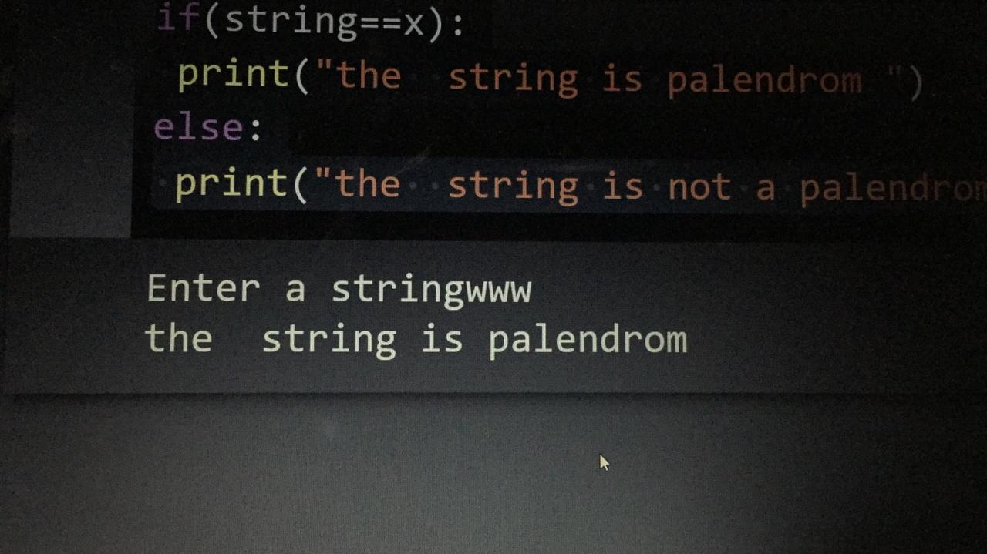

Task 2

Code :

frist=input("Enter:")

stack=[]

dict={'(':')','{':'}','[':']'}

for a in lst:

      if( a == '(' or a == '{' or a == '[' ):

          stack.append(a)

      elif( a == ')' or a == '}' or a == ']' ):

          value = stack.pop()

          if dict[value]!=a :

                print("\n The expression is not balanced ")

      else:

          continue

if not stack:

        print(" expression is balanced")

else:

        print(" expression is not balanced")

output :

